环保倒逼企业转型升级，或可带来涅槃重生式发展

文/刘安

近日，江苏有关职能部门关停整顿化工企业2834家，追究刑事责任高达80人。这是自去年底江苏省实行“263”即“两减六治三提升”的专项计划以来，仅半年时间针对全省化工企业审查整顿的结果。对违法违规企业，江苏省安监部门坚持亮剑执法。涉及到的案件包括，徐州海天石化有限公司将作业项目发包给不具备相应资质的个人，镇江市光华粘合剂有限公司未取得危险化学品安全生产许可证、擅自生产并销售危险化学品，江苏黄海农药化工有限公司超量存储二甲硫醚等危险化学品等。相关企业分别受到关闭、停产整顿、罚款、没收违法所得、追究责任人相关责任等处罚。

事实上，“263”专项行动不只针对化工企业，在节能减排，环境保护方向不力的企业也是此次审查重点。“六治”在强调当前生态文明建设问题中最突出、与群众生活联系最紧密的问题时，把水环境的改善提到重要地位，对于污水排放不达标的企业一律给予关停、严惩。传统工业企业向“绿色”转型升级已是大势所趋。

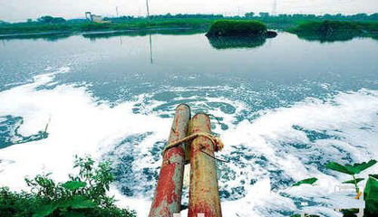

虽然这一举措使得不少乱排乱放的企业瞬间规矩许多，但依然发现，不少受过警告处分的企业仍旧故态重萌。在如皋江苏长寿集团友联畜牧有限公司长江种猪场，厂区产生的养殖废水排入无防渗的坑塘，经简易沉淀后，外溢排入周边水体；原本连接粪污收集池与沼气工程的沟渠内违规设置了排水管道，直通厂外河道水塘，河塘内水质已经黑臭，并漂浮着白色泡沫。而沿长江岸线的一家钢渣清洗企业，环境污染防治设施依然缺失，生产过程中产生的粉尘未及时收集处理，逸散到周边地面，雨天过后，厂区内污水横流，直排长江。

当然，也并非全是反面。记者来到位于江苏洪泽境内的江苏吉信甘油科技有限公司时发现，这家也曾因环保不达标而被叫停三个月的老牌甘油生产企业，在技术升级，环保改造之后，实现了废水零排放，完成了绿色升级的转变。如今年产10万吨精甘油，年产值5亿，居全国之首。

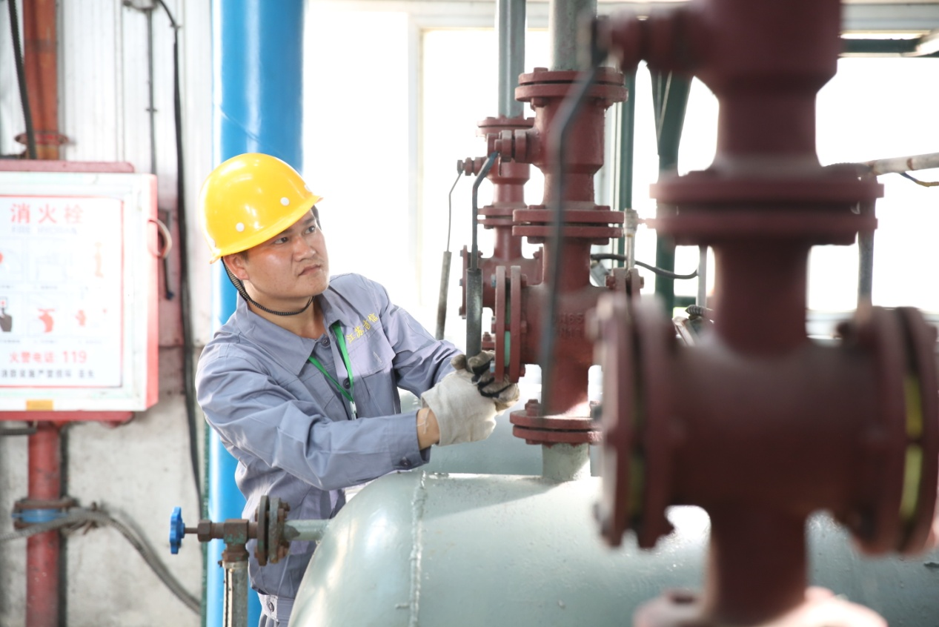

在与该企业的钱文浩厂长交流过程中记者了解到，时下不少甘油企业因为环保不达标，再加上近些年来生物柴油产量在世界范围内迅猛增长，其副产物甘油严重过剩，精甘油的价格受到较大影响，双重压力之下，关闭大半。但凡事都是双刃剑，吉信在整顿做好环保升级工作后发现，环保整治后甘油企业减半，这种去产能，反而让吉信甘油处于市场优势地位。尽管如此，单纯的原料到原料的销售已不是企业追求的重点。据他透露，目前该厂正与南京大学化学化工学院的范以宁教授及其团队合作，致力于甘油产业链的升级，进一步挖掘甘油的高附加值，以期获得更大的市场前景和新一轮的裂变。

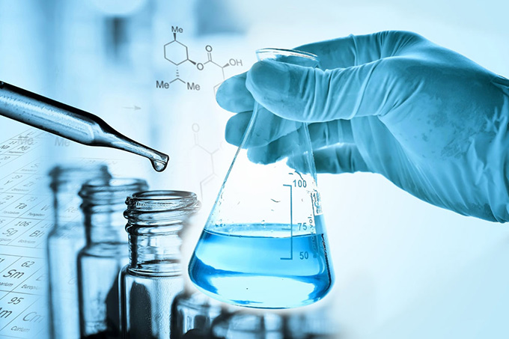

从范教授那记者获悉，此次合作的项目是利用甘油合成聚乳酸高分子材料。聚乳酸是生产可降解塑料的原料，埋入地下三天后便可自动分解，杜绝白色污染。同时比起甘油本身，这种材料价值、价格更高。目前，一吨甘油的市场价为四千元左右，而一吨聚乳酸的价格为四万元左右。以一吨甘油合成0.5吨聚乳酸算，利润空间多出5倍。

传统工业企业携手高校或科研机构实验室的案例并不鲜见，记者从部分科研机构了解到，目前中石油、中石化下不少企业都与高校或中科院实验室有过项目合作，当然也不乏实力较强的私企。

环保整治或许伴随痛苦抉择甚至壮士断腕，但也绝非一关了之。凤凰涅槃，浴火重生，用环保倒逼传统企业升级转型，借助科技促使企业转换发展动力、转变发展方式，迈向产业中高端，或能实现更高质量更高层次的绿色发展。